**LAPORAN PRAKTIKUM**

**Sistem Inferensi Fuzzy**

**MATA KULIAH SISTEM CERDAS**

Dosen Pengampu :

Ardian Prima Atmaja. S.Kom., M.Cs.



Penyusun :

ILHAM SURYAPUTRA

233307103

**JURUSAN TEKNIK**

**PROGRAM STUDI TEKNOLOGI INFORMASI**

**POLITEKNIK NEGERI MADIUN**

**KOTA MADIUN**

**2024**

**A. Streamlit Dasar**

1. Mengimpor library streamlit terlebih dahulu dan jalankan kode berikut di terminal dengan cara: streamlit run MLearning.py. Maka browser akan terbuka pada pada alamat http://localhost:8501 (no port bergantung komputer).

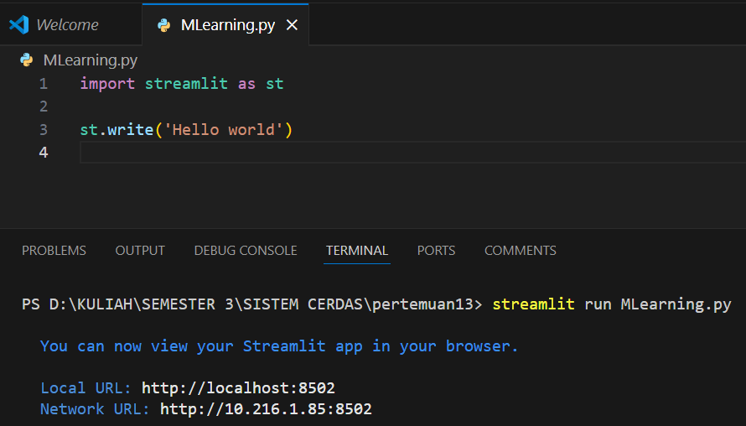

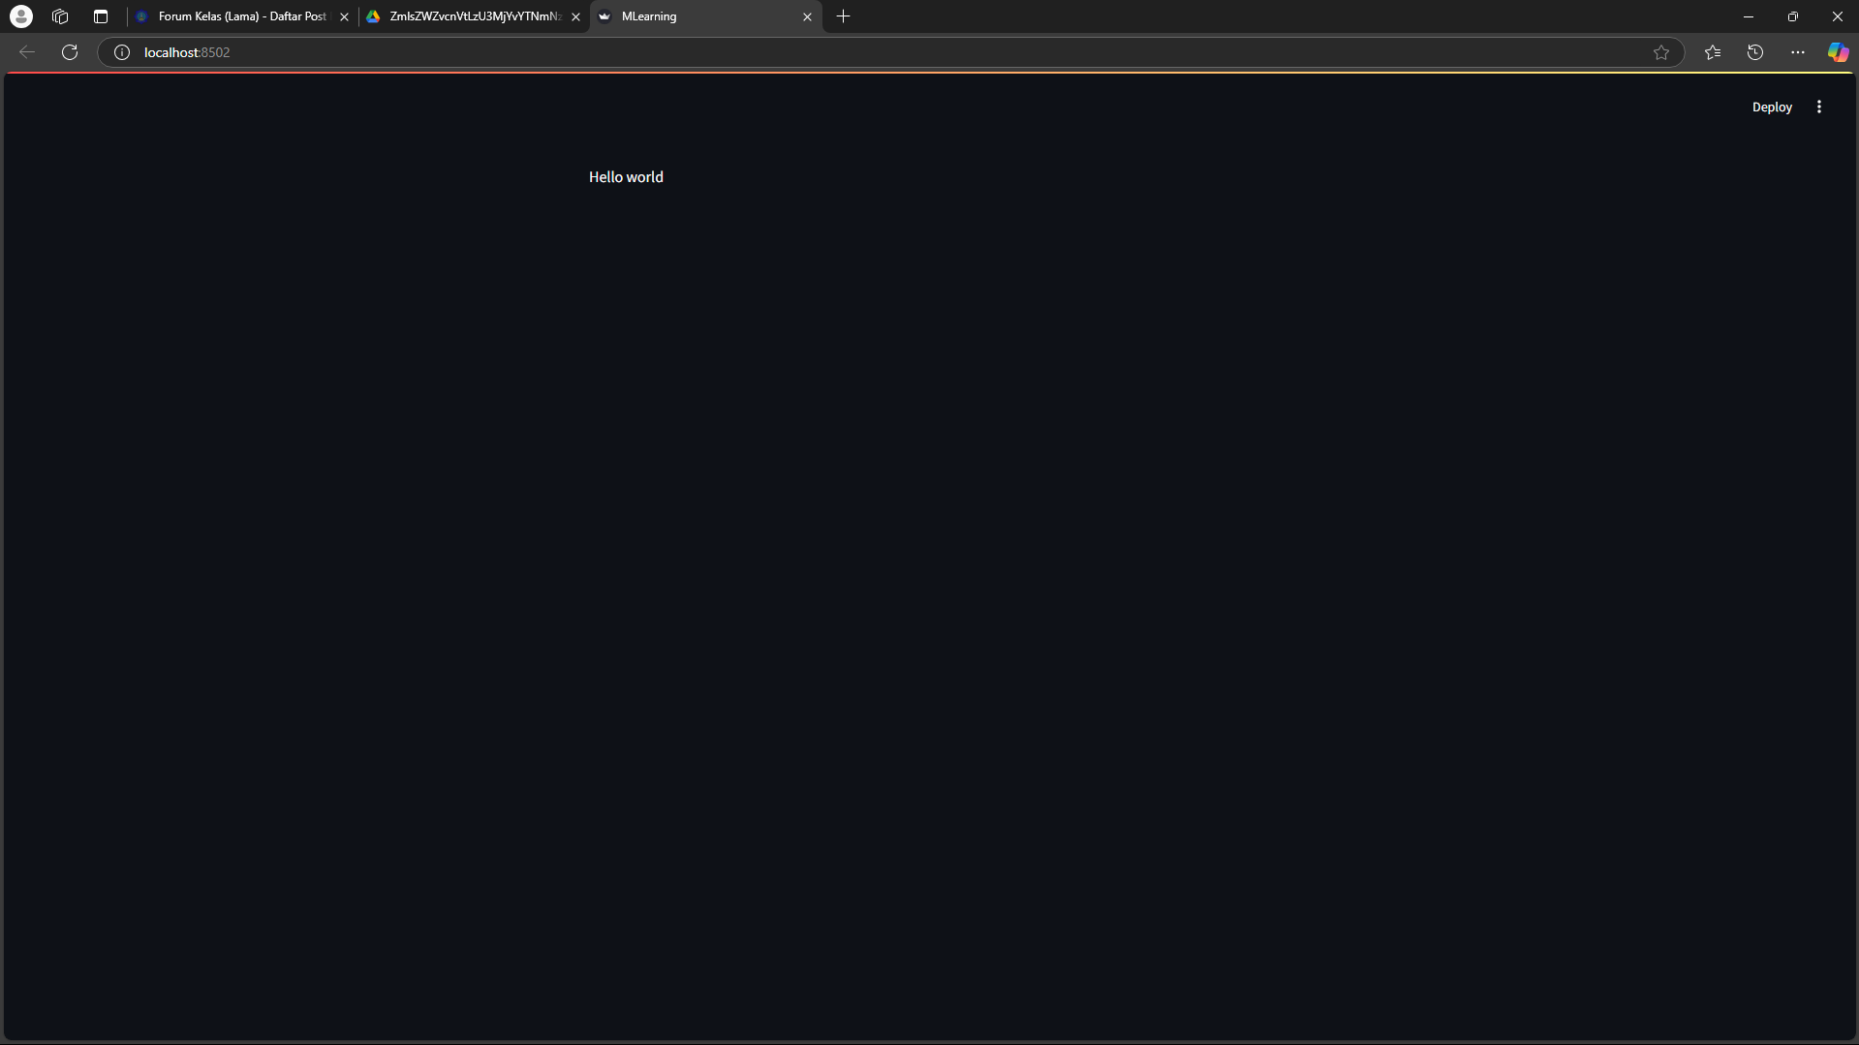

1. Membuat aksi dari button.

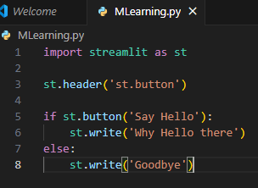

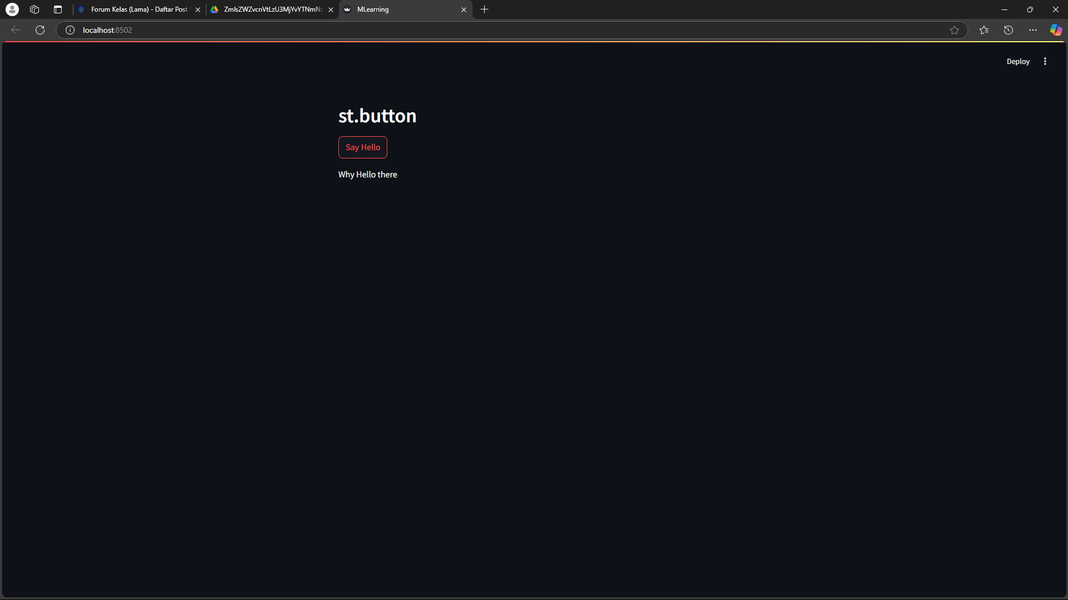

1. Susunlah kode untuk hasil form di bawah ini.

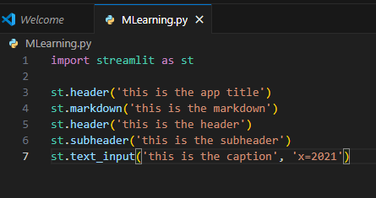

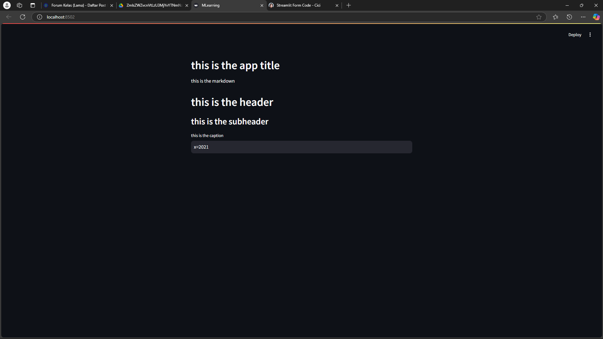

1. Susunlah kode untuk hasil form di bawah ini.

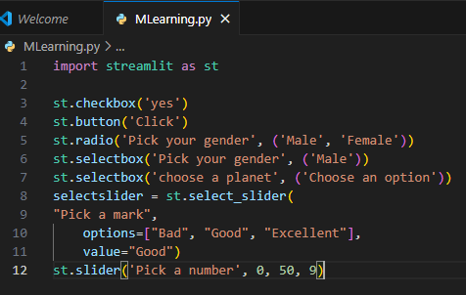

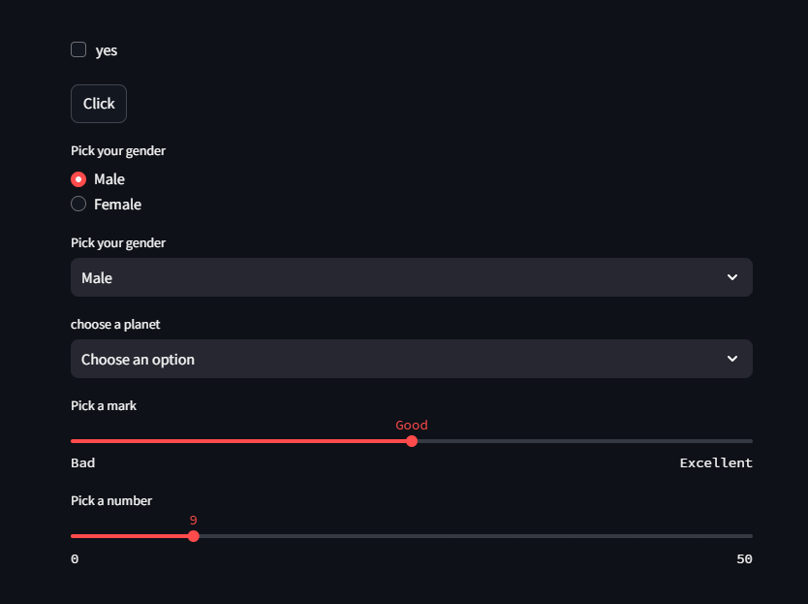

1. Susunlah kode untuk hasil form di bawah ini.

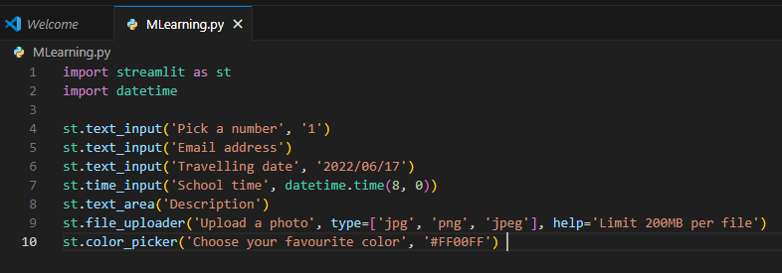

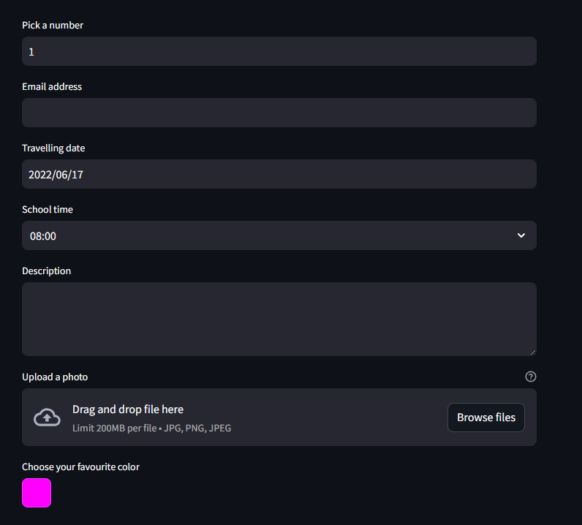

1. Memuat sebuah Dataframe yang berisi data numerik, dan membuat visualisasi data numerik random ke dalam sebuah plot chart.

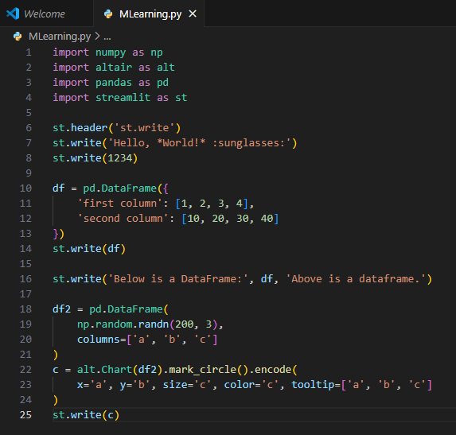

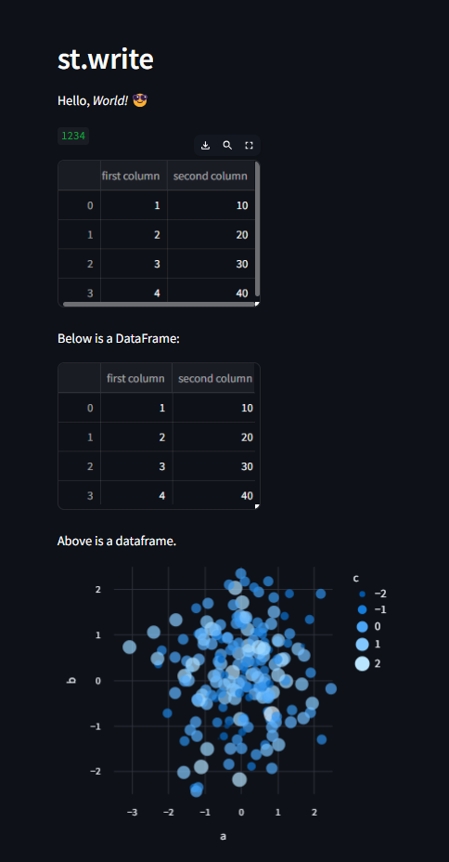

1. Buatlah line chart sesuai dengan kode berikut ini. Lalu tambahkan bar chart dan area chart.

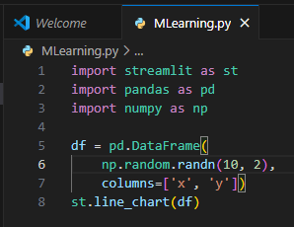 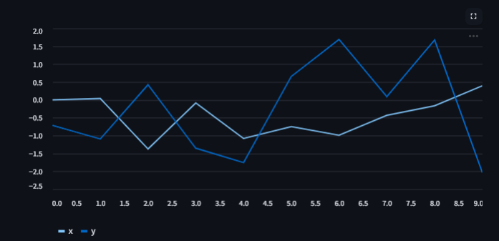

1. Memuat sebuah Dataframe yang berisi data numerik, dan membuat visualisasi data numerik random ke dalam sebuah plo8. Buatlah sebuah web untuk menampilkan image, dataset (csv), dan grafik sesuai menu selectbox yang dipilih pada left sidebar seperti pada gambar di bawah ini. Sumber image dan dataset yang digunakan bebas.t chart.

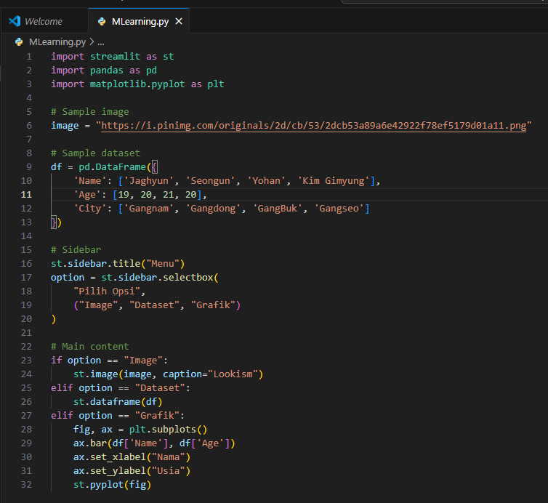

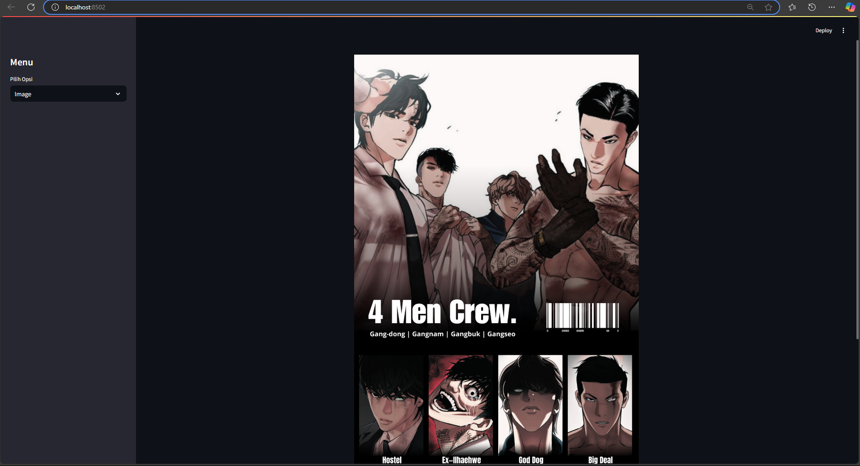

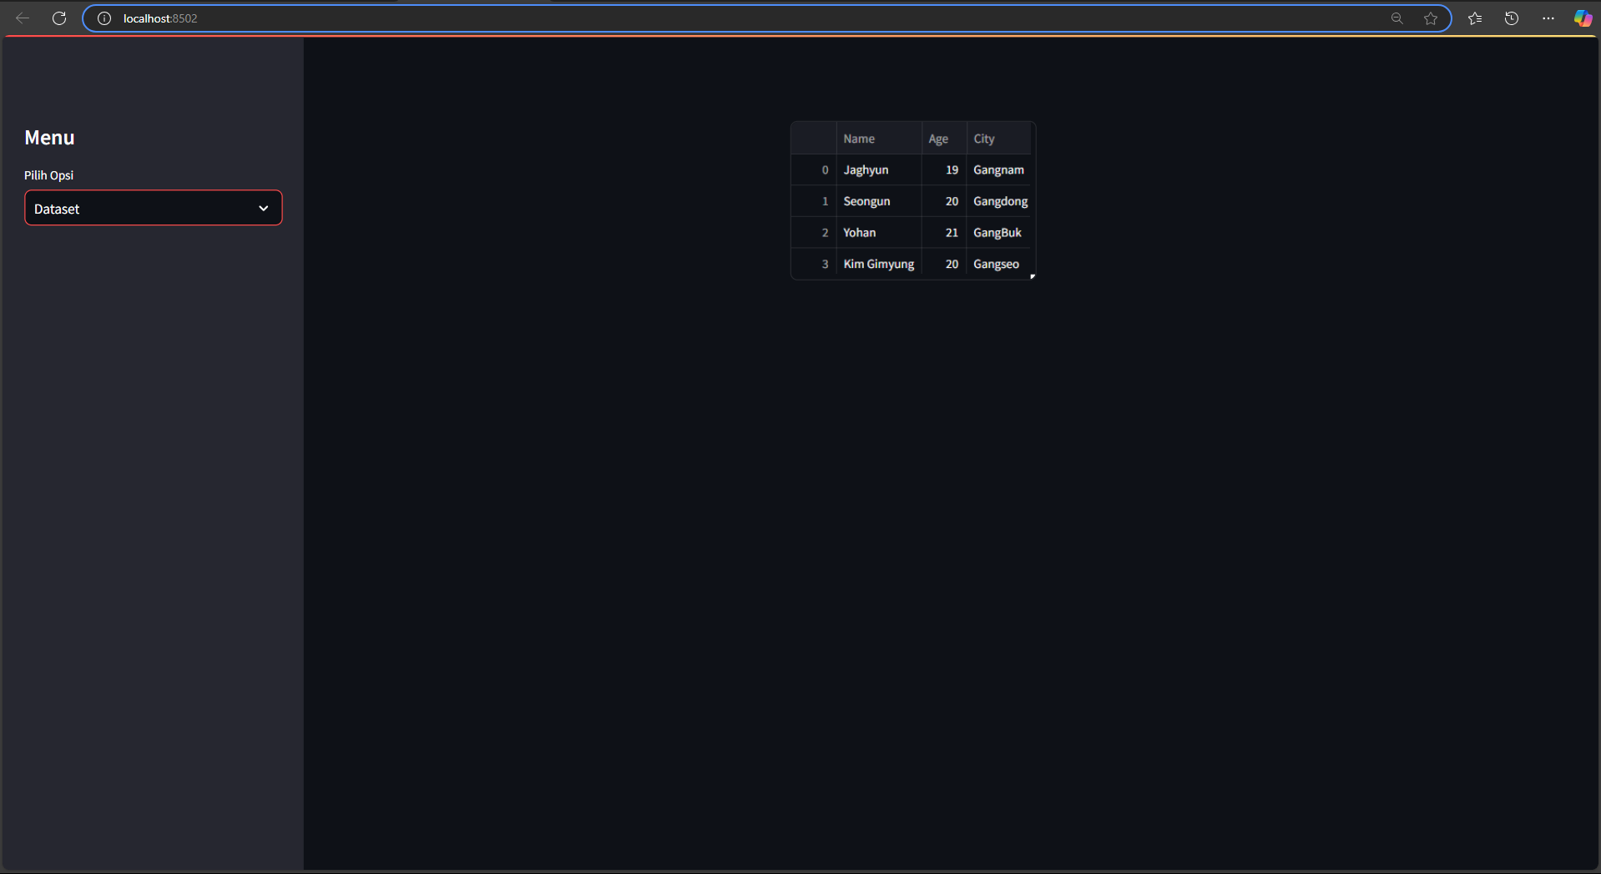

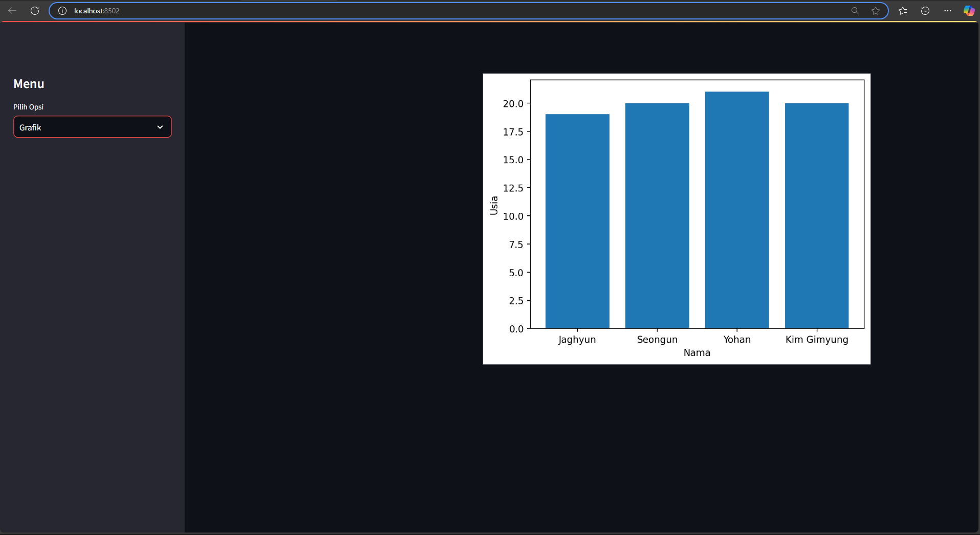

**B. Implementasi Model Machine Learning**

1. Pada praktikum ke-12 sebelumnya, tambahkan sebuah kode untuk men- generate sebuah file .sav yang digunakan untuk menyimpan model machine learning yang telah selesai kita train dan test tersebut. File ini selanjutnya akan digunakan untuk mengimplementasikan sebuah model machine learning dalam sebuah website.

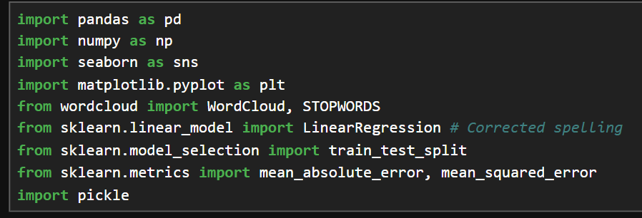 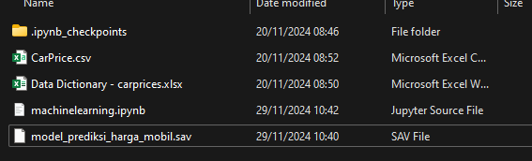

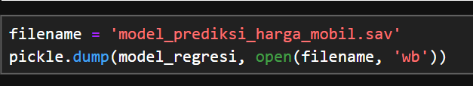

1. Lengkapi kode berikut ini untuk mengimplementasikan soal praktikum pada pertemuan ke-12 sebelumnya menjadi sebuah aplikasi web berbasis Streamlit untuk memprediksi harga mobil. Kode ini akan memanggil file .sav yang baru saja kita generate. Contoh hasil web dapat dilihat pada <https://hargamobil.streamlit.app>.

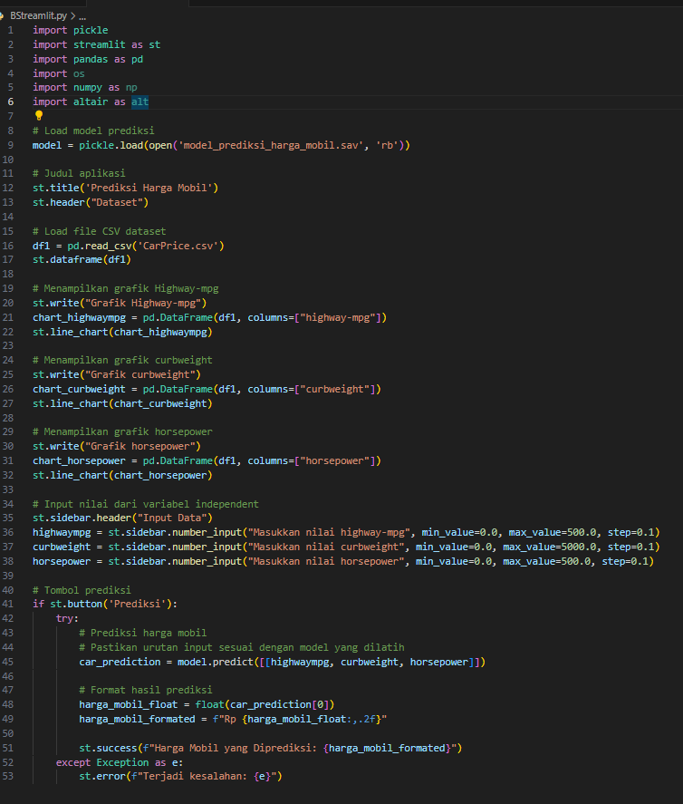

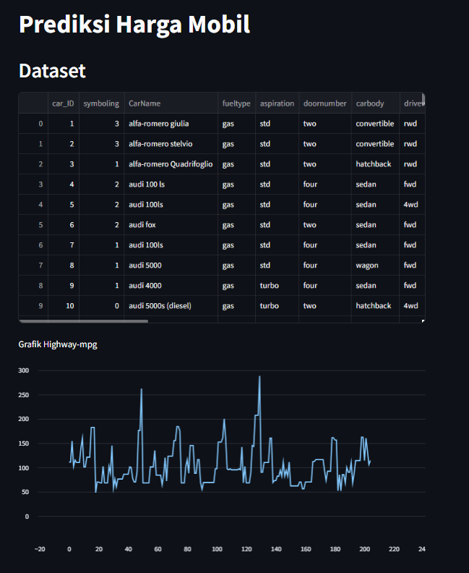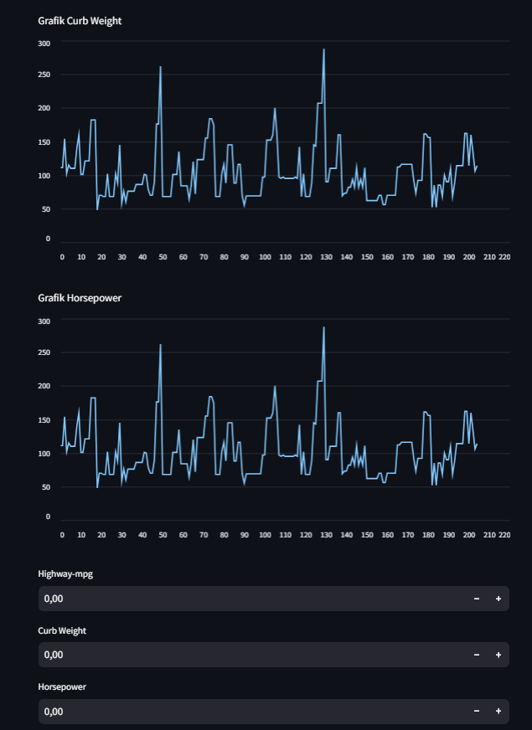 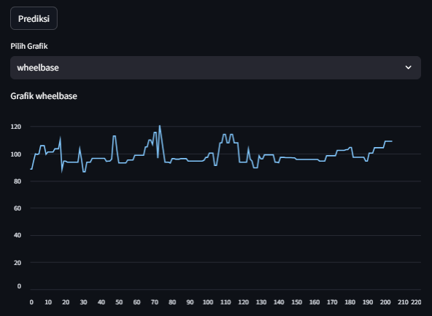

1. Lakukan pengembangan aplikasi web machine learning tersebut sesuai kreativitas masing-masing dengan memanfaatkan komponen-komponen Streamlit.
2. S
3. S
4. S
5. s
6. S
7. S
8. S
9. s